**DailyMeeting 1: Họp khởi động – Xác định đề tài, Product Goal và Product Backlog**

Nhóm trưởng : Cù Đình Thanh - 0191067

Thành viên 1: Từ Phùng Việt Anh - 4008567  
Thành viên 2: Hoàng Quốc Vinh - 0312867

Thời gian: 25-8-2025 Thời gian họp: 17 phút

Địa điểm: GG Meet

Nội dung họp:  
1. Xác định chủ đề, PG, PB, tạo PB trên SCRUM Jira.  
2. Xác định kỹ năng, kinh nghiệm của từng thành viên.  
3. Chia công việc và viết báo cáo.

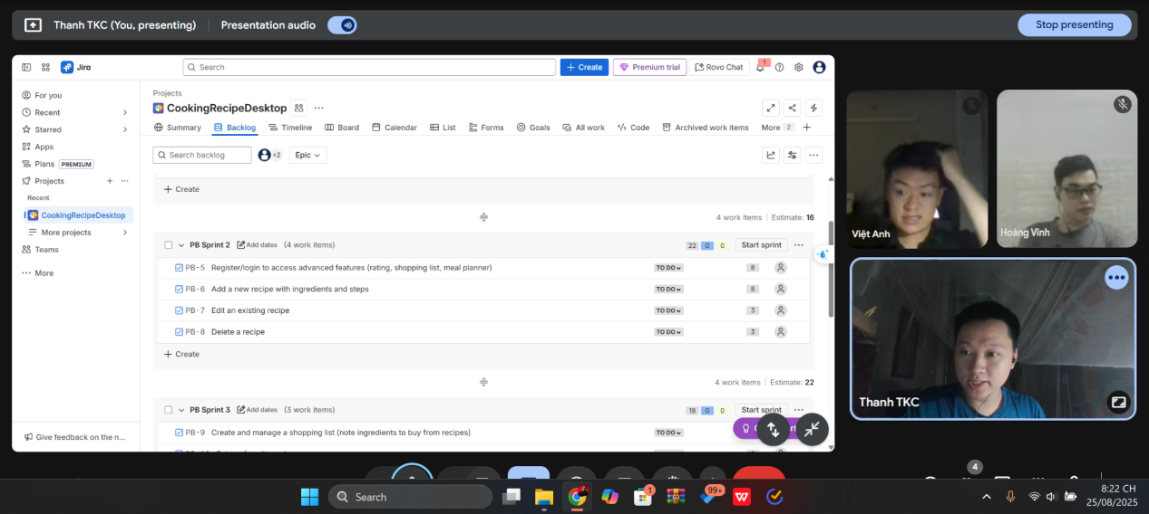

**Bài tập lớn: Quản lý dự án Công nghệ Thông tin - App Công thức nấu ăn C# Winform**

**0. Đề tài**

Đề tài: Làm app Công thức nấu ăn bằng C# Winform

1. **Các thành viên trong nhóm**  
   - Thành viên 1: Hoàng Quốc Vinh

* Kinh nghiệm: 1 năm học lập trình C#, đã làm vài dự án Winform nhỏ.
* Kỹ năng: Lập trình C#, thiết kế giao diện UI, sử dụng Visual Studio.
* Vị trí: Developer (tập trung code và test tính năng).

- Thành viên 2: Từ Phùng Việt Anh

* Kinh nghiệm: Mới học C# qua bài tập trường, chưa có dự án thực tế.
* Kỹ năng: Code cơ bản, debug lỗi, làm việc với database đơn giản (như MySQL).
* Vị trí: Developer (tập trung code và test tính năng).

- Thành viên 3: Cù Đình Thanh

* Kinh nghiệm: 1 năm học lập trình C#, biết tích hợp hình ảnh và file.
* Kỹ năng: Thiết kế database, xử lý dữ liệu, tối ưu code.
* Vị trí: Product Owner kiêm Developer (hỗ trợ quy trình Scrum và code phần còn lại).

1. **Product Goal**  
   Xây dựng một ứng dụng nấu ăn toàn diện trên nền tảng Winform, sử dụng MySQL để lưu trữ dữ liệu, cho phép người dùng (bao gồm khách và người dùng đã đăng ký) khám phá, quản lý công thức nấu ăn an toàn, dễ dàng. Ứng dụng sẽ hỗ trợ tìm kiếm, thêm/sửa/xoá công thức, đánh giá (dành cho người dùng đăng ký), tạo danh sách mua sắm từ nguyên liệu, lập kế hoạch bữa ăn, và các tính năng cá nhân hoá như xem lịch sử gần đây, thay đổi ngôn ngữ, chủ đề giao diện. Sản phẩm nhằm giúp các đầu bếp gia đình khám phá công thức mới và tổ chức các món yêu thích một cách hiệu quả.
2. **Product Backlog**

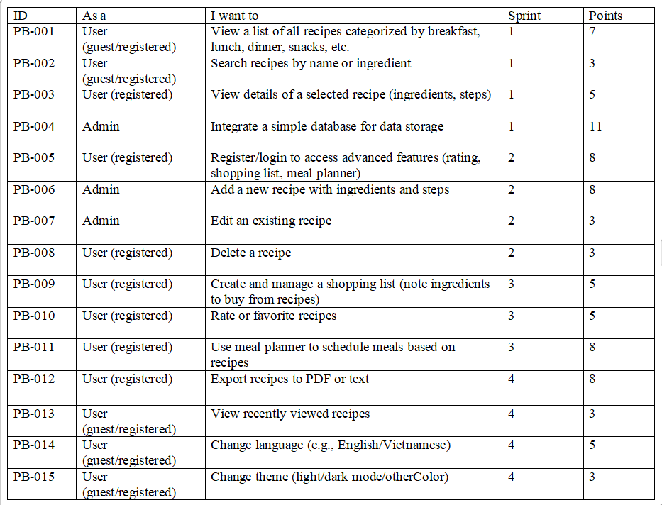

1. **Sprint 1 (Tuần 1)**

Mục tiêu: Hoàn thành các tính năng cơ bản của ứng dụng nấu ăn, bao gồm hiển thị danh sách công thức, tìm kiếm công thức theo tên hoặc nguyên liệu, tích hợp cơ sở dữ liệu MySQL, và cho phép người dùng đăng ký/đăng nhập để truy cập các tính năng nâng cao.

Task cụ thể:  
Cù Đình Thanh: PB-001, PB-002 ( 12 Points)

Từ Phùng Việt Anh: PB-005 (11 Points)

Hoàng Quốc Vinh: PB-003 (5 Points)